关于国家兽药产品追溯系统弱口令规则更改新密码操作步骤简要说明

第一步，打开追溯平台网址：
http://vdts.ivdc.org.cn:86/eplatform-sy-org-web/toLogin

第二步、选择对应的身份后，扫码登录。

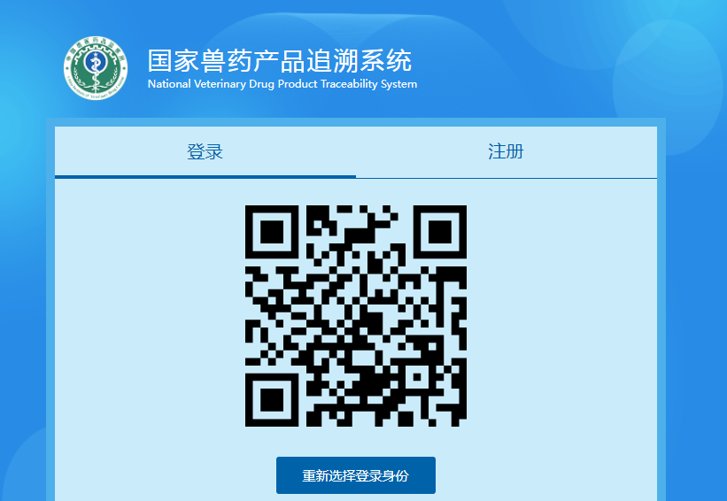

第三步、系统会出现重置密码的界面。

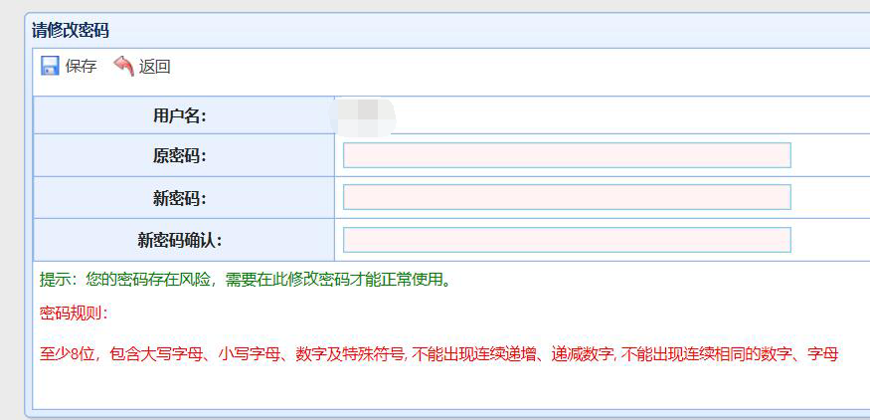

第四步、输入原密码以及新密码。可以尝试默认密码123456，新密码举例：Baidu@2020

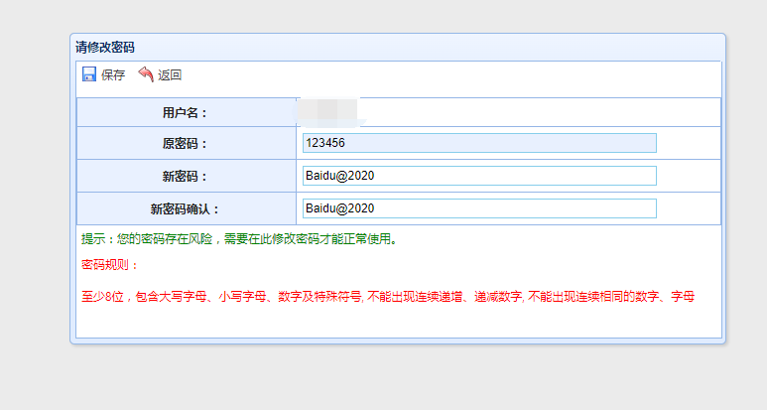

第五步、点击保存。（相当于你账号的密码已经更新了，现在需要去更新国家兽药综合查询APP上面的账号）

第六步、打开国家兽药综合查询APP，点击登录认证
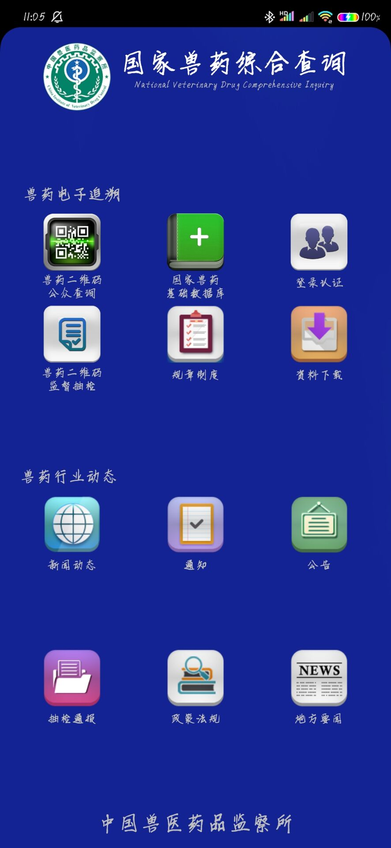

第七步、注销掉原来的账号，并重新登录新的账号密码。
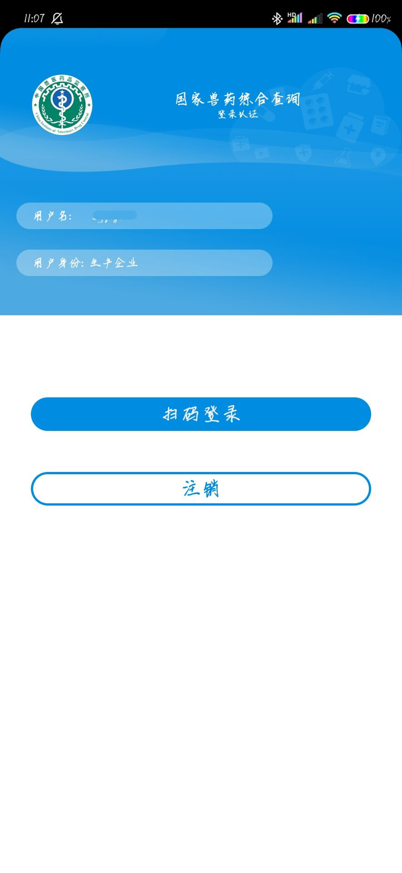

第八步，注销完后，重新登录账号以及新的密码。


第九步、登录综合查询APP后，正常扫描电脑屏幕二维码登录追溯平台。

报错解决方案。

如果我忘记自己的原始密码怎么办？
系统默认密码为123456，如果还是不行可以联系当地监管单位，或者是农业农村局或者是畜牧局重置密码。

如果修改密码时，系统提示不符合密码规则怎么办？
将密码设置复杂点。尝试英文+符号+数字的格式。例如：Baidu@2020

如果国家兽药综合查询APP提示不属于生产企业或者说账号查询不到？
重新下载国家兽药综合查询APP，并且在输入时确认自己账号没有输入错误（大大小写严格区分）

如果扫码登录时，追溯系统页面扫描完就刷新，并不会登录进去？
可能是国家兽药综合查询APP的账号没有注销掉。麻烦注销之后再去扫描。

